Entregável 2 – Coletas e Perfis de Usuário
Sistema de gestão para laboratório de análise de qualidade da água

Equipe: Jeferson Pierre da Silva

Histórico do Documento
Data | Versão | Autor | Revisor
20/10/2026 | 0.1 | Jeferson Pierre
21/10/2026 | 0.2 | Jeferson Pierre

Introdução
Este documento descreve a funcionalidade de Coletas e Perfis de Usuário, segundo dos três entregáveis do sistema de gestão para um laboratório de análise de qualidade da água. Com o Entregável 1, os clientes, os pontos de coleta, o catálogo técnico e os orçamentos passaram a ser registrados no sistema. O que acontece depois da aprovação do orçamento, porém, continua fora dele: o agendamento das coletas, o registro da coleta em campo e o recebimento das amostras no laboratório são controlados em agenda e fichas em papel, e todos os usuários têm o mesmo acesso a todas as funcionalidades.
O atendimento segue a ordem: o orçamento aprovado gera uma ou mais coletas; em cada coleta, o coletor retira as amostras nos pontos de coleta do cliente; as amostras são recebidas no laboratório por um analista e, no Entregável 3, analisadas.
O projeto foi dividido em três entregáveis, cada um resolvendo uma das dores apontadas pelo cliente:
•Entregável 1 – Cadastros e Orçamentos: cadastros digitais de clientes, contatos, pontos de coleta e do catálogo técnico, e elaboração, envio e aprovação de orçamentos (concluído).
•Entregável 2 – Coletas e perfis de usuário (este documento): agendamento de coletas a partir de orçamentos aprovados, registro da coleta e do recebimento da amostra, e perfis de usuário com controle de permissões.
•Entregável 3 – Conformidade com a legislação: lançamento de resultados, comparação automática com os limites legais e emissão do laudo.
O Entregável 2 liga os dois outros: parte dos orçamentos aprovados e dos pontos de coleta do Entregável 1 e entrega ao Entregável 3 amostras identificadas por código, com a data e as condições da coleta e do recebimento.
Objetivo
Permitir que o laboratório agende e acompanhe no sistema as coletas dos orçamentos aprovados, registre a coleta e o recebimento de cada amostra com rastreabilidade, e restrinja o acesso de cada funcionário às funcionalidades da sua função.
Escopo
•Perfis de usuário (Administrador, Recepção, Coletor e Analista) e controle de acesso por perfil.
•Agendamento de coletas a partir de orçamentos aprovados, com controle do saldo de amostras do orçamento.
•Reagendamento e cancelamento de coletas e aviso ao cliente por e-mail.
•Agenda de coletas e ficha de coleta em PDF para o coletor.
•Registro da coleta realizada ou não realizada e identificação de cada amostra por código.
•Registro do recebimento da amostra no laboratório, com aceite ou rejeição.
•Consulta das amostras e da sua linha do tempo.
Fora do escopo deste entregável
•Lançamento de resultados, medições de campo (pH, cloro, temperatura da água), verificação de conformidade e laudos (Entregável 3).
•Registro da coleta em campo por tablet ou celular. Neste entregável, o coletor leva a ficha de coleta impressa e registra a coleta no sistema ao voltar ao laboratório.
•Criação de novos perfis ou alteração da matriz de permissões pelo usuário. Os quatro perfis e suas permissões são fixos.
•Roteirização das coletas em mapa, painéis de indicadores e portal de acesso para o cliente final (possíveis evoluções futuras).
•Faturamento, emissão de nota fiscal e controle financeiro.
Validação
O conteúdo deste documento, em especial a matriz de permissões, os critérios de recebimento das amostras e os protótipos de tela, será validado com a gerente de qualidade do laboratório (Gabriela da Silva Moog) antes do início do desenvolvimento. Ao final do entregável, o sistema será testado por ela novamente.

Sumário

- Diagrama de Contexto do Sistema
- Descrição dos Módulos do Contexto
- Descrição do Ambiente
- Descrição Geral dos Requisitos
- Requisitos Não Funcionais
- Definição de Prioridades
- Diagrama com os processos básicos.
- Caso de Uso
- Diagrama de Sequência
- Protótipos das funcionalidades com seus requisitos
- Plano de Testes
- Diagrama de Componentes
- Diagrama de Classes
- Diagrama Entidade-Relacionamento
- Dicionário de Dados

1. diagrama de contexto
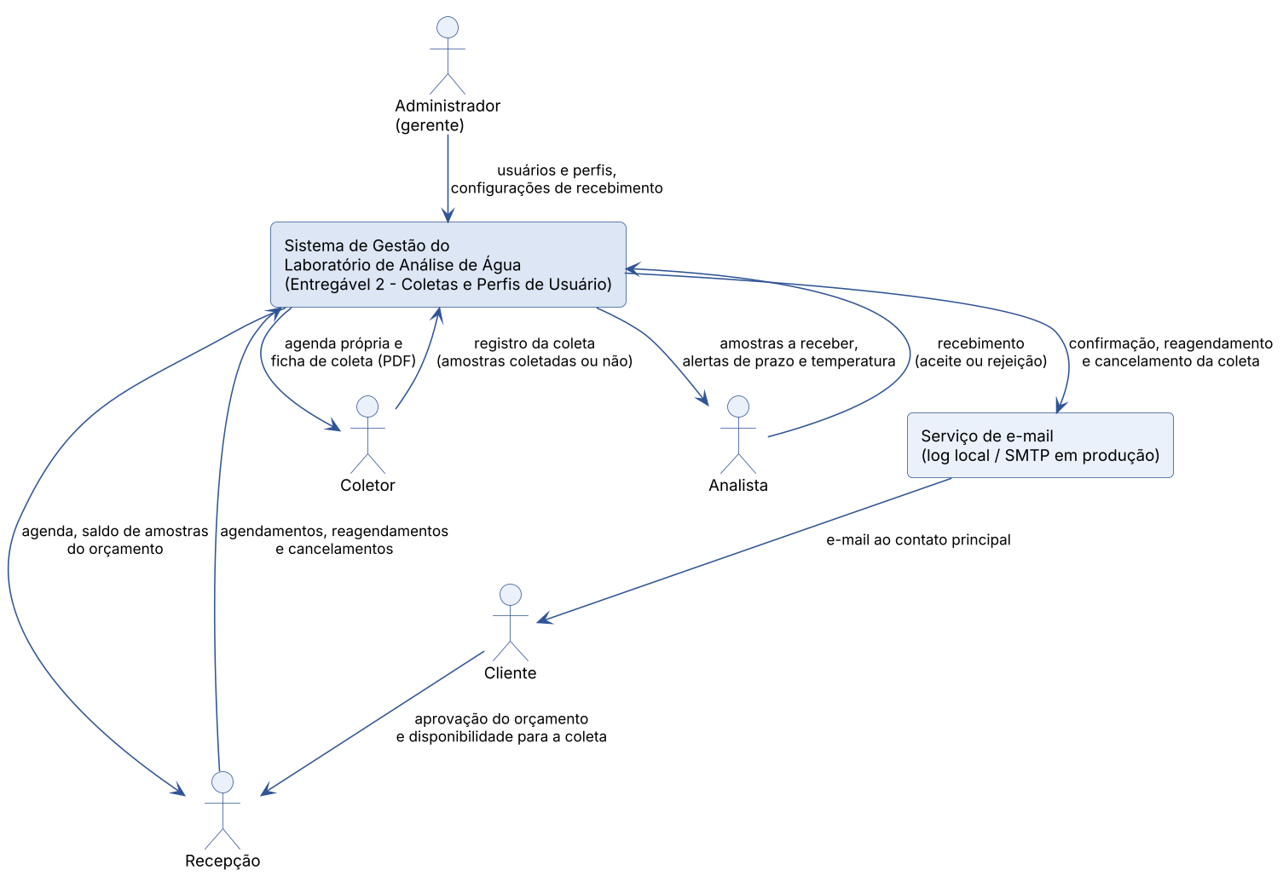
Figura 1 – Diagrama de contexto do Entregável 2
Entidades externas
•Administrador (gerente): cadastra os usuários e seus perfis, define os critérios de recebimento e tem acesso a todas as funcionalidades.
•Recepção: atende o cliente, agenda, reagenda e cancela as coletas e acompanha a agenda.
•Coletor: consulta a própria agenda, imprime a ficha de coleta, faz a coleta nos pontos do cliente e registra a coleta no sistema.
•Analista: recebe as amostras no laboratório e registra o aceite ou a rejeição. É uma pessoa diferente do coletor.
•Cliente: aprova o orçamento, combina a data da coleta e recebe por e-mail a confirmação, o reagendamento ou o cancelamento; não acessa o sistema.
•Serviço de e-mail: envia os avisos de coleta ao cliente, além das mensagens do Entregável 1 (orçamentos e senhas).
Fluxos de informação
•Cliente → Recepção: aprovação do orçamento e disponibilidade para a coleta.
•Administrador → Sistema: usuários, perfis e critérios de recebimento.
•Recepção → Sistema: agendamentos, reagendamentos e cancelamentos; Sistema → Recepção: agenda e saldo de amostras do orçamento.
•Sistema → Coletor: agenda própria e ficha de coleta em PDF; Coletor → Sistema: registro da coleta.
•Sistema → Analista: amostras a receber, com alertas de prazo e temperatura; Analista → Sistema: aceite ou rejeição.
•Sistema → Serviço de e-mail → Cliente: confirmação, reagendamento e cancelamento da coleta.

2. Descrição dos Módulos do Contexto
O Entregável 2 acrescenta três módulos aos seis do Entregável 1 e amplia o módulo de consulta.
MOD07 – Perfis e Permissões
Associa a cada usuário um ou mais perfis (Administrador, Recepção, Coletor e Analista) e controla, em cada tela e ação, o que o usuário pode ver e fazer. Amplia o cadastro de usuários do MOD01.
MOD08 – Agendamento de Coletas
A partir de um orçamento aprovado, agenda as coletas nos pontos de coleta do cliente, define o coletor responsável, controla o saldo de amostras do orçamento, avisa o cliente por e-mail e oferece a agenda e a ficha de coleta. Substitui a agenda em papel.
MOD09 – Coleta e Recebimento de Amostras
Registra a coleta feita em campo, com data, hora e condições de cada amostra, e o recebimento da amostra no laboratório, com aceite ou rejeição. Cada amostra recebe um código único, que acompanha a amostra até o laudo do Entregável 3.
MOD06 – Consulta e Rastreabilidade (ampliado)
Passa a mostrar as coletas e amostras na ficha do cliente e no orçamento e a linha do tempo de cada amostra.

3. Requisitos de sistema e ambiente
Situação atual
Os cadastros e os orçamentos já estão no sistema (Entregável 1). O agendamento das coletas, o registro da coleta e o recebimento das amostras são controlados em agenda e fichas em papel, e todos os usuários do sistema têm o mesmo acesso.
Tipo de aplicação
Aplicação web, acessada pelo navegador dos computadores do laboratório, sem necessidade de instalação. É a mesma aplicação do Entregável 1, que recebe os novos módulos.
Ambiente do usuário
•Computadores da recepção e do laboratório (o coletor usa o sistema antes e depois da saída a campo).
•Impressora para a ficha de coleta.
•Navegadores Google Chrome, Microsoft Edge ou Mozilla Firefox.
•Conexão com a internet.
Ambiente de desenvolvimento e execução
O ambiente é o mesmo do Entregável 1: aplicação web em Laravel (PHP), que roda em qualquer computador, com banco de dados SQLite no desenvolvimento.
•Execução: as instruções de instalação do Entregável 1 continuam valendo; após atualizar o código, executar "php artisan migrate" para criar as tabelas novas.
•Dados iniciais: os usuários de exemplo passam a ter perfis (um por perfil), para a demonstração de cada visão do sistema.
•Transição: na implantação, os usuários já cadastrados recebem o perfil Administrador, e a gerente ajusta o perfil de cada um (RN25).
•E-mail simulado: como no Entregável 1, os avisos de coleta são gravados no arquivo de log no ambiente local.
•Demonstração: a versão publicada no Render recebe os novos módulos a cada atualização da branch principal.
Tecnologias
Camada | Tecnologia | Finalidade | Observação
Linguagem | PHP 8.4 e JavaScript | PHP no servidor; JavaScript nas interações das telas | Exige 8.3 ou superior
Front-end | Laravel Blade + Tailwind CSS (Vite) | Telas da aplicação web, formulários e tabelas | Telas no servidor
Back-end | Laravel 13 | Aplicação web (MVC) organizada nos módulos da seção 2 | Padrão MVC
Banco de dados | SQLite / MySQL ou PostgreSQL + Eloquent | Armazenamento relacional, migrações e dados iniciais | Troca pelo .env
Autenticação e autorização | Sessão do Laravel + bcrypt; Gates e Policies | Sessão de 30 minutos, senhas com hash e permissões por perfil | RNF03, RNF11
E-mail | Laravel Mail | Orçamentos, senhas e avisos de coleta; no ambiente local, gravado no log | SMTP real em produção
PDF | dompdf (laravel-dompdf) | PDF do orçamento e da ficha de coleta | RF18, RF32
Tarefas agendadas | Agendador do Laravel (cron) | Expiração diária de orçamentos e cópia do banco | RN17, RNF06
Documentação | README e comentários no código | Instalação, uso e referência aos RF e RN | RNF10
Testes | PHPUnit | Testes unitários e funcionais das regras de negócio | Seção 11
Consulta de CEP | ViaCEP | Preenchimento de endereço (opcional, pode ser desligado) | Serviço gratuito
Infraestrutura | PHP + Composer + Node.js | Execução local sem containers | Herd no Windows
Versionamento | Git (repositório único) | Código, telas e configuração no mesmo repositório | RNF10

Usuários previstos
Funcionários do laboratório, cada um com o perfil da sua função: gerente (Administrador), recepção (Recepção), coletores (Coletor) e analistas (Analista). Coletor e analista são pessoas diferentes. A quantidade de coletores e analistas será confirmada com a gerente na validação.

4. Descrição geral dos requisitos
Os requisitos funcionais abaixo continuam a numeração do Entregável 1 e estão agrupados por módulo. A prioridade de cada um está na seção 6 e as regras de negócio referenciadas (RN) estão na seção 7.
MOD07 – Perfis e Permissões
•RF25 – O sistema deve permitir atribuir a cada usuário um ou mais perfis: Administrador, Recepção, Coletor e Analista.
•RF26 – O sistema deve permitir a cada usuário acessar somente as telas e ações dos seus perfis, conforme a matriz de permissões (seção 7.4), exibindo no menu apenas o que ele pode usar.
MOD08 – Agendamento de Coletas
•RF27 – O sistema deve permitir agendar coleta a partir de um orçamento aprovado, informando as amostras (ponto de coleta e itens a analisar), a data, o período, o horário opcional, o coletor responsável e instruções.
•RF28 – O sistema deve controlar o saldo de amostras de cada item do orçamento (aprovadas, agendadas, coletadas e recebidas).
•RF29 – O sistema deve permitir reagendar ou cancelar uma coleta, registrando o motivo.
•RF30 – O sistema deve enviar e-mail ao contato principal do cliente com a confirmação, o reagendamento ou o cancelamento da coleta.
•RF31 – O sistema deve exibir a agenda de coletas por dia e por semana, com filtros por coletor, cliente e situação.
•RF32 – O sistema deve gerar a ficha de coleta em PDF, com cliente, contato, endereço e referência dos pontos, instruções e códigos das amostras.
MOD09 – Coleta e Recebimento de Amostras
•RF33 – O sistema deve permitir registrar a coleta realizada ou não realizada, com data e hora, condições do tempo e, para cada amostra, situação, temperatura, observações e motivo quando não coletada.
•RF34 – O sistema deve permitir registrar o recebimento da amostra no laboratório, com data e hora, temperatura, condições do frasco e aceite ou rejeição com motivo.
•RF35 – O sistema deve permitir configurar o prazo máximo entre a coleta e o recebimento e a temperatura máxima de recebimento.
•RF36 – O sistema deve permitir pesquisar amostras por código, cliente, ponto de coleta, período e situação, exibindo a linha do tempo de cada amostra.
MOD06 – Consulta e Rastreabilidade (ampliação)
•RF37 – O sistema deve exibir as coletas e amostras na ficha do cliente e no orçamento.

5. DESCRIÇÃO DOS REQUISITOS NÃO FUNCIONAIS
Os requisitos não funcionais do Entregável 1 (RNF01 a RNF10) continuam valendo. O Entregável 2 acrescenta:
ID | Categoria | Descrição | Prioridade
RNF11 | Segurança (controle de acesso) | As permissões são verificadas no servidor em toda tela e ação, e não apenas escondidas no menu. Um usuário que digita o endereço de uma tela sem permissão recebe a mensagem de acesso negado. | Alta
RNF12 | Rastreabilidade da amostra | Cada mudança de situação da coleta e da amostra registra o usuário, a data e a hora, formando a cadeia de custódia exigida pela ABNT NBR ISO/IEC 17025. | Alta

6. definição das prioridades
As prioridades foram definidas pelo impacto de cada requisito nas dores tratadas neste entregável (agenda e fichas de coleta em papel e acesso igual para todos os usuários):
ID Requisito | Módulo | Descrição do Requisito | Prioridade
RF25 | MOD07 | Atribuir perfis aos usuários | Alta
RF26 | MOD07 | Controlar o acesso por perfil | Alta
RF27 | MOD08 | Agendar coleta a partir de orçamento aprovado | Alta
RF28 | MOD08 | Controlar o saldo de amostras do orçamento | Alta
RF29 | MOD08 | Reagendar ou cancelar coleta | Alta
RF30 | MOD08 | Avisar o cliente por e-mail | Média
RF31 | MOD08 | Exibir a agenda de coletas | Alta
RF32 | MOD08 | Gerar a ficha de coleta em PDF | Média
RF33 | MOD09 | Registrar a coleta | Alta
RF34 | MOD09 | Registrar o recebimento da amostra | Alta
RF35 | MOD09 | Configurar critérios de recebimento | Baixa
RF36 | MOD09 | Pesquisar amostras e linha do tempo | Média
RF37 | MOD06 | Exibir coletas e amostras na ficha e no orçamento | Média

7. Diagrama com os processos básicos.
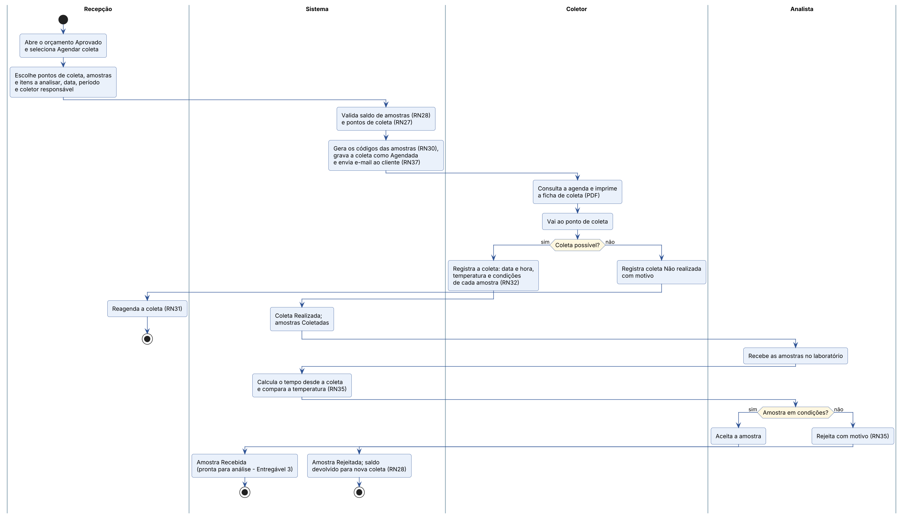
Figura 7 – Processo básico da coleta (do orçamento aprovado ao recebimento da amostra)
7.1 Fluxo geral
1) O Administrador atribui os perfis aos usuários e define os critérios de recebimento (prazo e temperatura máximos).
2) Com o orçamento aprovado (Entregável 1), a Recepção agenda a coleta: escolhe as amostras, os pontos de coleta, a data, o período e o coletor.
3) O sistema confere o saldo de amostras do orçamento, gera o código de cada amostra e avisa o cliente por e-mail.
4) O Coletor consulta a agenda, imprime a ficha de coleta, faz a coleta e registra no sistema as amostras coletadas e as não coletadas.
5) O Analista recebe as amostras no laboratório e registra o aceite ou a rejeição.
6) Amostras não coletadas ou rejeitadas voltam ao saldo do orçamento e são reagendadas pela Recepção.
7) As amostras recebidas ficam prontas para a análise (Entregável 3). Coletas e amostras podem ser consultadas a qualquer momento.
7.2 Regras de negócio
As regras RN01 a RN22 do Entregável 1 continuam valendo. O Entregável 2 acrescenta:
•RN23 – Os perfis do sistema são Administrador, Recepção, Coletor e Analista. Todo usuário ativo tem ao menos um perfil e pode ter mais de um; suas permissões são a soma das permissões dos seus perfis (seção 7.4).
•RN24 – Deve existir sempre ao menos um usuário ativo com perfil Administrador: o sistema não permite retirar esse perfil nem inativar o último administrador. Nenhum usuário altera os próprios perfis.
•RN25 – Na implantação do Entregável 2, os usuários já cadastrados recebem o perfil Administrador, e o administrador ajusta o perfil de cada um.
•RN26 – A permissão é verificada a cada ação. Sem permissão, a ação não é executada e o sistema exibe a mensagem de acesso negado. O menu mostra somente as funcionalidades permitidas.
•RN27 – Somente orçamento Aprovado pode originar agendamento de coleta. Os pontos de coleta devem estar ativos, pertencer ao cliente do orçamento e ter tipo de amostra padrão igual ao do orçamento.
•RN28 – Para cada item do orçamento, a quantidade de amostras agendadas, coletadas e recebidas não pode ultrapassar a quantidade aprovada. Amostras canceladas, não coletadas ou rejeitadas devolvem o saldo.
•RN29 – A data da coleta não pode ser anterior à data atual, o período é Manhã ou Tarde e o horário é opcional. O coletor deve estar ativo e ter o perfil Coletor. Se o coletor já tiver coleta no mesmo dia e período, o sistema alerta, mas permite agendar.
•RN30 – Cada amostra recebe, no agendamento, um código único e sequencial por ano (ex.: AM-2026-00001), usado na ficha de coleta, no frasco e, no Entregável 3, no laudo.
•RN31 – A coleta pode estar Agendada, Realizada, Não realizada ou Cancelada. Só a coleta Agendada pode ser cancelada; a Agendada ou Não realizada pode ser reagendada e volta a Agendada com a nova data. Reagendar e cancelar exigem motivo, e a coleta Realizada não muda mais de situação.
•RN32 – A coleta é registrada pelo coletor responsável ou por um Administrador, com data e hora que não podem ser futuras. A coleta Realizada exige ao menos uma amostra coletada; a amostra não coletada e a coleta não realizada exigem motivo.
•RN33 – A amostra pode estar Prevista, Coletada, Não coletada, Cancelada, Recebida ou Rejeitada. Somente a amostra Coletada pode ser recebida.
•RN34 – Separação de funções: o usuário que registrou a coleta de uma amostra não pode registrar o recebimento dessa amostra.
•RN35 – No recebimento, o sistema calcula o tempo desde a coleta e compara esse tempo e a temperatura com os critérios configurados. Fora dos critérios, o sistema alerta e o aceite exige observação. A rejeição exige motivo (frasco danificado, volume insuficiente, temperatura, prazo excedido, identificação ilegível ou outro).
•RN36 – O Coletor vê na agenda e registra somente as coletas atribuídas a ele, e não vê os valores dos orçamentos.
•RN37 – Os avisos de confirmação, reagendamento e cancelamento vão para o e-mail do contato principal do cliente. Se o contato não tiver e-mail, o sistema avisa o usuário para comunicar o cliente por outro meio.
7.3 Processos básicos
Tarefa | Regras de negócios | Execução
Cadastrar perfis de usuário | RN08, RN23, RN24, RN25 | O Administrador marca os perfis do usuário; o sistema valida e grava, e o menu do usuário passa a refletir os perfis.
Acessar funcionalidades | RN26, RN36 | A cada tela e ação, o sistema confere os perfis do usuário e permite ou nega o acesso.
Agendar coleta | RN27, RN28, RN29, RN30, RN37 | A Recepção escolhe amostras, pontos, data, período e coletor; o sistema valida o saldo, gera os códigos, grava a coleta como Agendada e avisa o cliente.
Reagendar ou cancelar coleta | RN28, RN31, RN37 | A Recepção informa a nova data ou o cancelamento e o motivo; o sistema atualiza a coleta e as amostras e avisa o cliente.
Consultar agenda e imprimir ficha | RN36 | O usuário consulta a agenda da semana e imprime a ficha de coleta em PDF.
Registrar coleta | RN28, RN31, RN32, RN33 | O Coletor informa data, hora e a situação de cada amostra; o sistema grava a coleta como Realizada ou Não realizada.
Registrar recebimento | RN28, RN33, RN34, RN35 | O Analista confere a amostra, informa temperatura e condições e aceita ou rejeita com motivo.
Configurar critérios de recebimento | RN08, RN35 | O Administrador define o prazo máximo e a temperatura máxima de recebimento.
Consultar amostras | RN08, RN36 | O usuário pesquisa as amostras e abre a linha do tempo de cada uma.
7.4 Matriz de permissões por perfil
A matriz abaixo define o que cada perfil pode fazer. "Sim" indica acesso completo; "Consulta", apenas visualização; "Próprias", somente as coletas atribuídas ao próprio coletor; "–", sem acesso.
Funcionalidade | Administrador | Recepção | Coletor | Analista
Usuários e perfis | Sim | – | – | –
Configurações (orçamento e recebimento) | Sim | – | – | –
Catálogo técnico | Sim | Consulta | Consulta | Consulta
Clientes e pontos de coleta | Sim | Sim | Consulta | Consulta
Orçamentos (elaborar, enviar e registrar resposta) | Sim | Sim | – | –
Agendar, reagendar e cancelar coletas | Sim | Sim | – | –
Agenda de coletas e ficha de coleta | Sim | Sim | Próprias | Consulta
Registrar coleta | Sim | – | Próprias | –
Registrar recebimento da amostra | Sim* | – | – | Sim*
Consultar amostras | Sim | Sim | Próprias | Sim
Histórico de alterações | Sim | Sim | – | –
* Respeitada a separação de funções (RN34): quem registrou a coleta da amostra não registra o seu recebimento.

8. Caso de uso
Os casos de uso abaixo cobrem todos os requisitos funcionais do Entregável 2 (RF25 a RF37) e continuam a numeração do Entregável 1. A Figura 8 mostra os casos de uso e os perfis que os executam.
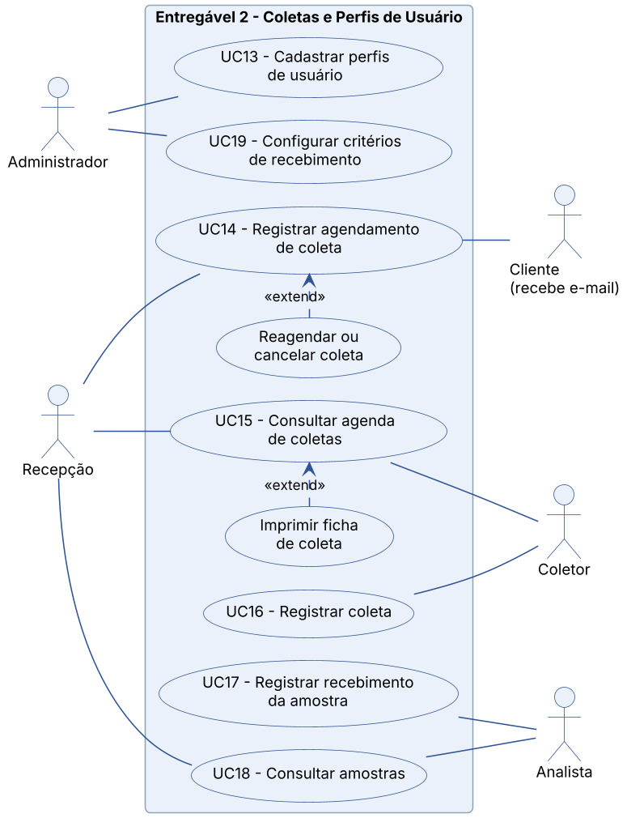
Figura 8 – Casos de uso do Entregável 2 por perfil
UC13 – Cadastrar perfis de usuário
Objetivo: | Atribuir os perfis de cada usuário e, com eles, as funcionalidades que ele pode usar.
Requisitos: | RF25, RF26
Atores: | Administrador
Prioridade: | Alta
Pré-condições: | Usuário autenticado com perfil Administrador.
Frequência de uso: | Eventual.
Criticalidade: | Alta
Condição de Entrada: | O Administrador acessa o menu Usuários.
Fluxo Principal: | 1. O sistema lista os usuários com seus perfis.  2. O Administrador seleciona Novo usuário ou um usuário existente.  3. Informa nome e e-mail e marca um ou mais perfis.  4. Seleciona Salvar.  5. O sistema valida, grava e, para um novo usuário, envia o e-mail de definição de senha.  6. No próximo acesso, o menu do usuário mostra apenas as funcionalidades dos seus perfis.
Fluxo Alternativo: | 3a. Nenhum perfil marcado: o sistema exibe mensagem e não grava.  3b. Retirar o perfil Administrador ou inativar o último administrador ativo: o sistema impede e explica o motivo.  3c. O Administrador abre o próprio cadastro: os perfis aparecem bloqueados para edição.  6a. O usuário acessa o endereço de uma tela sem permissão: o sistema exibe acesso negado.
Pós-condições: | Perfis gravados e alteração registrada no histórico.
Regras de negócio: | RN08, RN23, RN24, RN25, RN26

UC14 – Registrar agendamento de coleta
Objetivo: | Agendar a coleta das amostras de um orçamento aprovado e avisar o cliente.
Requisitos: | RF27, RF28, RF29, RF30
Atores: | Recepção, Administrador, Cliente (destinatário do e-mail)
Prioridade: | Alta
Pré-condições: | Orçamento Aprovado com saldo de amostras; cliente com pontos de coleta ativos.
Frequência de uso: | Diária.
Criticalidade: | Alta
Condição de Entrada: | No orçamento aprovado, o usuário seleciona Agendar coleta.
Fluxo Principal: | 1. O sistema exibe os itens do orçamento com o saldo de amostras de cada um.  2. O usuário adiciona as amostras e escolhe, para cada uma, o ponto de coleta e os itens a analisar (o sistema sugere todos os itens com saldo).  3. Informa data, período, horário (opcional), coletor responsável e instruções.  4. Seleciona Agendar.  5. O sistema valida, gera o código de cada amostra, grava a coleta como Agendada e atualiza o saldo.  6. O sistema envia o e-mail de confirmação ao contato principal e exibe a coleta.
Fluxo Alternativo: | 2a. Ponto de coleta não cadastrado: o usuário cadastra o ponto (UC04) e continua.  2b. Quantidade acima do saldo de um item: o sistema exibe mensagem e não grava.  3a. Coletor com outra coleta no mesmo dia e período: o sistema alerta e o usuário confirma ou altera.  6a. Contato sem e-mail: o sistema avisa para comunicar o cliente por outro meio.  1a. Reagendar: o usuário abre a coleta, informa nova data, período ou coletor e o motivo; o sistema mantém os códigos das amostras e avisa o cliente.  1b. Cancelar: o usuário informa o motivo; o sistema cancela a coleta e as amostras, devolve o saldo e avisa o cliente.
Pós-condições: | Coleta Agendada, amostras Previstas com código e saldo do orçamento atualizado.
Regras de negócio: | RN27, RN28, RN29, RN30, RN31, RN37

UC15 – Consultar agenda de coletas
Objetivo: | Visualizar as coletas do dia ou da semana e imprimir a ficha de coleta.
Requisitos: | RF31, RF32
Atores: | Recepção, Coletor, Analista, Administrador
Prioridade: | Alta
Pré-condições: | Usuário autenticado com acesso à agenda.
Frequência de uso: | Diária, várias vezes ao dia.
Criticalidade: | Alta
Condição de Entrada: | O usuário acessa o menu Coletas.
Fluxo Principal: | 1. O sistema exibe a semana atual, com as coletas por dia e período e a cor de cada situação.  2. O usuário filtra por coletor, cliente ou situação e alterna entre dia e semana.  3. Seleciona uma coleta.  4. O sistema exibe cliente, contato, endereço e referência dos pontos, instruções e amostras com seus códigos.  5. O usuário seleciona Imprimir ficha de coleta e o sistema gera o PDF.
Fluxo Alternativo: | 1a. Usuário com perfil Coletor: o sistema mostra somente as coletas atribuídas a ele.  2a. Nenhuma coleta no período: o sistema informa.
Pós-condições: | Nenhuma alteração nos dados.
Regras de negócio: | RN26, RN36

UC16 – Registrar coleta
Objetivo: | Registrar o que foi coletado em campo, amostra por amostra.
Requisitos: | RF33
Atores: | Coletor, Administrador
Prioridade: | Alta
Pré-condições: | Coleta Agendada atribuída ao coletor.
Frequência de uso: | Diária.
Criticalidade: | Alta
Condição de Entrada: | Na agenda, o coletor abre a coleta e seleciona Registrar coleta.
Fluxo Principal: | 1. O sistema exibe as amostras previstas com seus códigos e pontos de coleta.  2. O coletor informa a data e a hora da coleta e as condições do tempo.  3. Para cada amostra, marca Coletada e informa a temperatura da amostra e observações.  4. Seleciona Registrar coleta.  5. O sistema valida e grava as amostras como Coletadas e a coleta como Realizada.  6. As amostras passam a aparecer para o Analista como amostras a receber.
Fluxo Alternativo: | 3a. Amostra não coletada: o coletor informa o motivo (ponto inacessível, sem água, cliente ausente ou outro); a amostra volta ao saldo do orçamento.  3b. Nenhuma amostra coletada: o coletor seleciona Não realizada e informa o motivo; a Recepção reagenda (UC14).  2a. Data e hora futuras: o sistema destaca o campo e não grava.  1a. Coleta de outro coletor: o sistema exibe acesso negado.
Pós-condições: | Coleta Realizada ou Não realizada; amostras Coletadas aguardando recebimento.
Regras de negócio: | RN28, RN31, RN32, RN33, RN36

UC17 – Registrar recebimento da amostra
Objetivo: | Conferir a amostra que chega ao laboratório e aceitá-la para análise ou rejeitá-la.
Requisitos: | RF34
Atores: | Analista, Administrador
Prioridade: | Alta
Pré-condições: | Amostra Coletada.
Frequência de uso: | Diária.
Criticalidade: | Alta
Condição de Entrada: | O Analista acessa Amostras > Receber amostras.
Fluxo Principal: | 1. O Analista informa o código da amostra ou a seleciona na lista de amostras a receber.  2. O sistema exibe a amostra, a coleta, os itens a analisar e o tempo decorrido desde a coleta.  3. O Analista informa data e hora do recebimento, temperatura e condições do frasco (íntegro, identificação legível, volume suficiente, preservação adequada).  4. Seleciona Aceitar.  5. O sistema valida e grava a amostra como Recebida.
Fluxo Alternativo: | 2a. Código inexistente ou amostra que não está Coletada: o sistema exibe mensagem.  2b. O Analista registrou a coleta desta amostra: o sistema impede o recebimento por ele.  3a. Tempo ou temperatura fora dos critérios: o sistema alerta e o aceite exige observação.  4a. Rejeitar: o Analista informa o motivo; a amostra fica Rejeitada e volta ao saldo do orçamento para nova coleta.  1a. Várias amostras da mesma coleta: o Analista marca as amostras e confirma o recebimento em conjunto.
Pós-condições: | Amostra Recebida (pronta para análise no Entregável 3) ou Rejeitada com motivo.
Regras de negócio: | RN28, RN33, RN34, RN35

UC18 – Consultar amostras
Objetivo: | Localizar amostras e acompanhar a sua situação do agendamento ao recebimento.
Requisitos: | RF36, RF37
Atores: | Recepção, Analista, Coletor, Administrador
Prioridade: | Média
Pré-condições: | Usuário autenticado.
Frequência de uso: | Diária.
Criticalidade: | Média
Condição de Entrada: | O usuário acessa o menu Amostras.
Fluxo Principal: | 1. O sistema lista as amostras mais recentes.  2. O usuário filtra por código, cliente, ponto de coleta, período ou situação.  3. O sistema exibe código, ponto, orçamento, data da coleta e situação.  4. O usuário abre uma amostra e o sistema exibe a linha do tempo, com usuário, data, hora e condições de cada etapa.
Fluxo Alternativo: | 3a. Nenhum resultado: o sistema informa.  1a. Pela ficha do cliente ou pelo orçamento: a aba Coletas lista as coletas e as amostras.  1b. Usuário com perfil Coletor: o sistema mostra somente as amostras das suas coletas.
Pós-condições: | Nenhuma alteração nos dados.
Regras de negócio: | RN08, RN33, RN36

UC19 – Configurar critérios de recebimento
Objetivo: | Definir os limites usados nos alertas do recebimento das amostras.
Requisitos: | RF35
Atores: | Administrador
Prioridade: | Baixa
Pré-condições: | Usuário autenticado com perfil Administrador.
Frequência de uso: | Rara.
Criticalidade: | Baixa
Condição de Entrada: | O Administrador acessa o menu Configurações.
Fluxo Principal: | 1. O sistema exibe as configurações atuais.  2. O Administrador altera o prazo máximo entre a coleta e o recebimento (horas) e a temperatura máxima de recebimento (°C).  3. Seleciona Salvar.  4. O sistema valida e grava.
Fluxo Alternativo: | 4a. Valor inválido (zero ou negativo): o sistema destaca o campo e não grava.
Pós-condições: | Novos critérios aplicados aos próximos recebimentos; recebimentos já registrados não mudam.
Regras de negócio: | RN08, RN35

9. Diagrama de sequência
Foram elaborados diagramas de sequência para os três casos de uso principais do entregável: o agendamento, o registro da coleta e o recebimento da amostra.
Como no Entregável 1, a interface web envia formulários aos controladores da aplicação Laravel, que verificam a permissão do usuário e repassam o trabalho aos serviços de negócio.
9.1 UC14 – Registrar agendamento de coleta
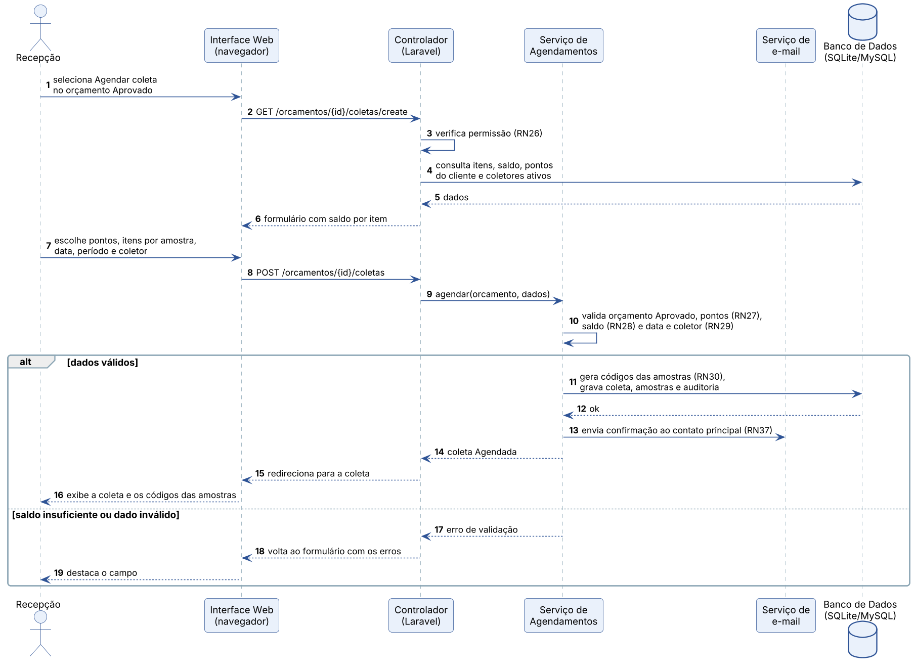
Figura 9.1 – Sequência do UC14 – Registrar agendamento de coleta
Participantes: Recepção, Interface Web, Controlador (Laravel), Serviço de Agendamentos, Serviço de e-mail, Banco de Dados.
1. Recepção → Interface Web: seleciona Agendar coleta no orçamento Aprovado.
2. Controlador → Controlador: verifica a permissão do usuário (RN26).
3. Controlador → Banco de Dados: consulta itens e saldo do orçamento, pontos do cliente e coletores ativos.
4. Recepção → Interface Web: escolhe pontos, itens por amostra, data, período e coletor e envia (POST /orcamentos/{id}/coletas).
5. Serviço de Agendamentos → Serviço de Agendamentos: valida orçamento Aprovado e pontos (RN27), saldo (RN28), data e coletor (RN29).
6. Serviço de Agendamentos → Banco de Dados: gera os códigos das amostras (RN30) e grava coleta, amostras e auditoria.
7. Serviço de Agendamentos → Serviço de e-mail: envia a confirmação ao contato principal (RN37).
8. Controlador → Interface Web: exibe a coleta Agendada com os códigos das amostras.
Alternativa: se o saldo for insuficiente ou algum dado for inválido, o Controlador volta ao formulário e a Interface destaca o campo.

9.2 UC16 – Registrar coleta
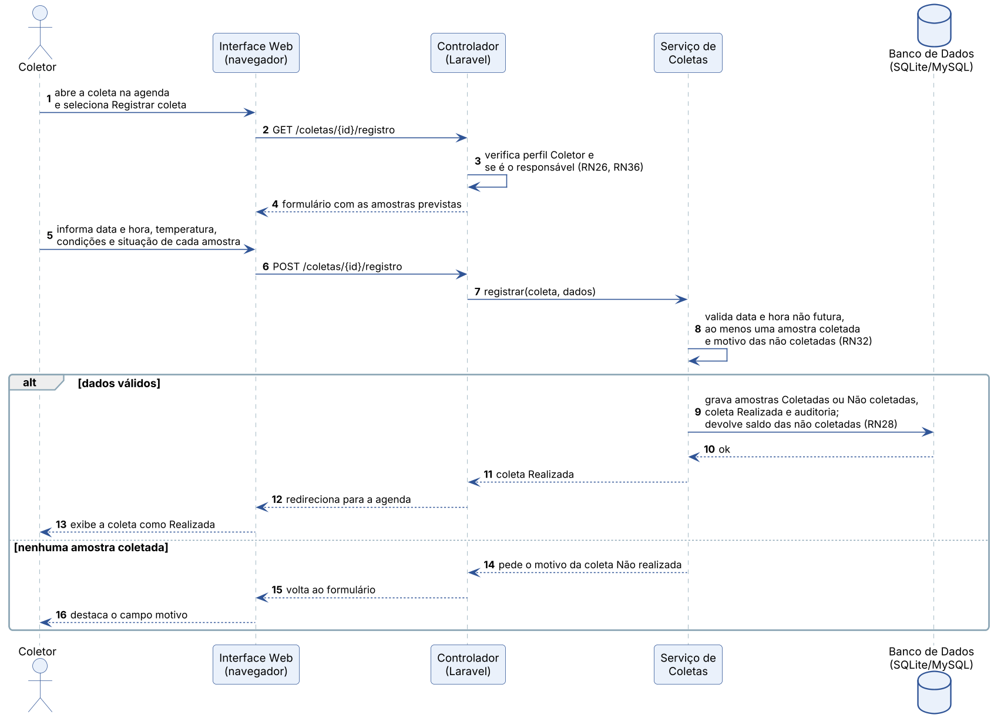
Figura 9.2 – Sequência do UC16 – Registrar coleta
Participantes: Coletor, Interface Web, Controlador (Laravel), Serviço de Coletas, Banco de Dados.
1. Coletor → Interface Web: abre a coleta na agenda e seleciona Registrar coleta.
2. Controlador → Controlador: verifica o perfil Coletor e se o usuário é o responsável (RN26, RN36).
3. Coletor → Interface Web: informa data e hora, temperatura, condições e a situação de cada amostra e envia (POST /coletas/{id}/registro).
4. Serviço de Coletas → Serviço de Coletas: valida data e hora, ao menos uma amostra coletada e o motivo das não coletadas (RN32).
5. Serviço de Coletas → Banco de Dados: grava as amostras, a coleta Realizada e a auditoria e devolve o saldo das não coletadas (RN28).
6. Controlador → Interface Web: volta à agenda com a coleta Realizada.
Alternativa: se nenhuma amostra foi coletada, o sistema pede o motivo e grava a coleta como Não realizada.

9.3 UC17 – Registrar recebimento da amostra
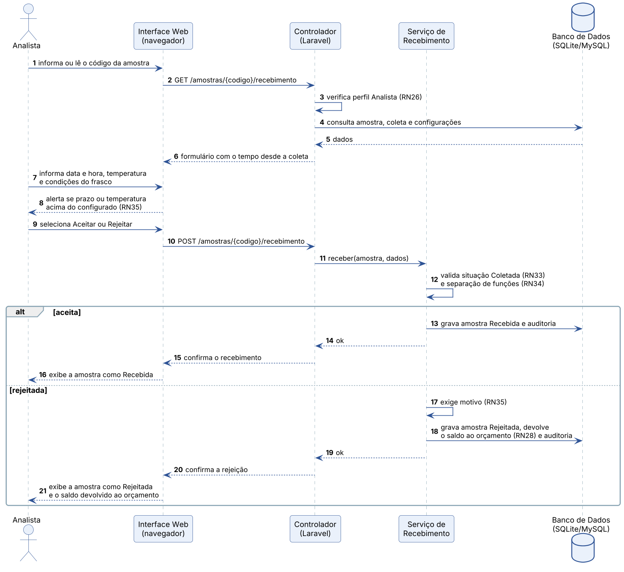
Figura 9.3 – Sequência do UC17 – Registrar recebimento da amostra
Participantes: Analista, Interface Web, Controlador (Laravel), Serviço de Recebimento, Banco de Dados.
1. Analista → Interface Web: informa ou lê o código da amostra.
2. Controlador → Controlador: verifica o perfil Analista (RN26).
3. Controlador → Banco de Dados: consulta amostra, coleta e critérios de recebimento.
4. Interface Web → Analista: exibe o tempo desde a coleta e alerta se o prazo ou a temperatura estiverem fora dos critérios (RN35).
5. Analista → Interface Web: seleciona Aceitar ou Rejeitar (POST /amostras/{codigo}/recebimento).
6. Serviço de Recebimento → Serviço de Recebimento: valida a situação Coletada (RN33) e a separação de funções (RN34).
7. Serviço de Recebimento → Banco de Dados: grava a amostra Recebida, ou Rejeitada com motivo e saldo devolvido (RN28), e a auditoria.
8. Controlador → Interface Web: confirma o recebimento ou a rejeição.
Alternativa: se o Analista tiver registrado a coleta da amostra, o Serviço de Recebimento recusa o registro e a Interface informa o motivo.

10. Protótipos das funcionalidades com seus requisitos
Os protótipos servem apenas para validar os casos de uso com a gerente do laboratório antes da aprovação e não representam o layout final do sistema. Continuam a numeração dos protótipos do Entregável 1.
Protótipo | Telas reunidas | O que validar com a gerente | Requisitos / Regras / UC
P08 – Usuários e perfis | Lista e cadastro de usuários com perfis, menu do coletor, acesso negado | Um ou mais perfis por usuário; os quatro perfis atendem o laboratório; último administrador; menu e acesso negado por perfil. | RF25, RF26 / RN23, RN24, RN26 / UC13
P09 – Agendar coleta | Saldo de amostras do orçamento, amostras por ponto, data e coletor | Saldo por item; pontos do mesmo tipo de amostra; código gerado ao salvar; alerta de coletor ocupado; e-mail ao cliente. | RF27, RF28, RF30 / RN27, RN28, RN29, RN30, RN37 / UC14
P10 – Agenda de coletas | Agenda da semana, detalhes da coleta, reagendar e cancelar | Visão por dia e período; cores por situação; filtros; ficha de coleta; motivo para reagendar e cancelar. | RF29, RF31, RF32 / RN31, RN36 / UC14, UC15
P11 – Registrar coleta | Registro da coleta com as amostras previstas | Data e hora reais; dados de cada amostra; amostra não coletada com motivo; coleta não realizada. | RF33 / RN28, RN31, RN32 / UC16
P12 – Recebimento da amostra | Amostras a receber, conferência e critérios de recebimento | Separação de funções; alerta de prazo e temperatura; rejeição com motivo; critérios únicos ou por análise. | RF34, RF35 / RN28, RN34, RN35 / UC17, UC19
P13 – Amostras | Pesquisa de amostras e linha do tempo | Filtros de pesquisa; situações da amostra; quem fez cada etapa e quando. | RF36, RF37 / RN08, RN33 / UC18
Com esse agrupamento, os 13 requisitos funcionais e os 7 casos de uso do Entregável 2 aparecem em pelo menos um protótipo. As figuras a seguir mostram cada protótipo.
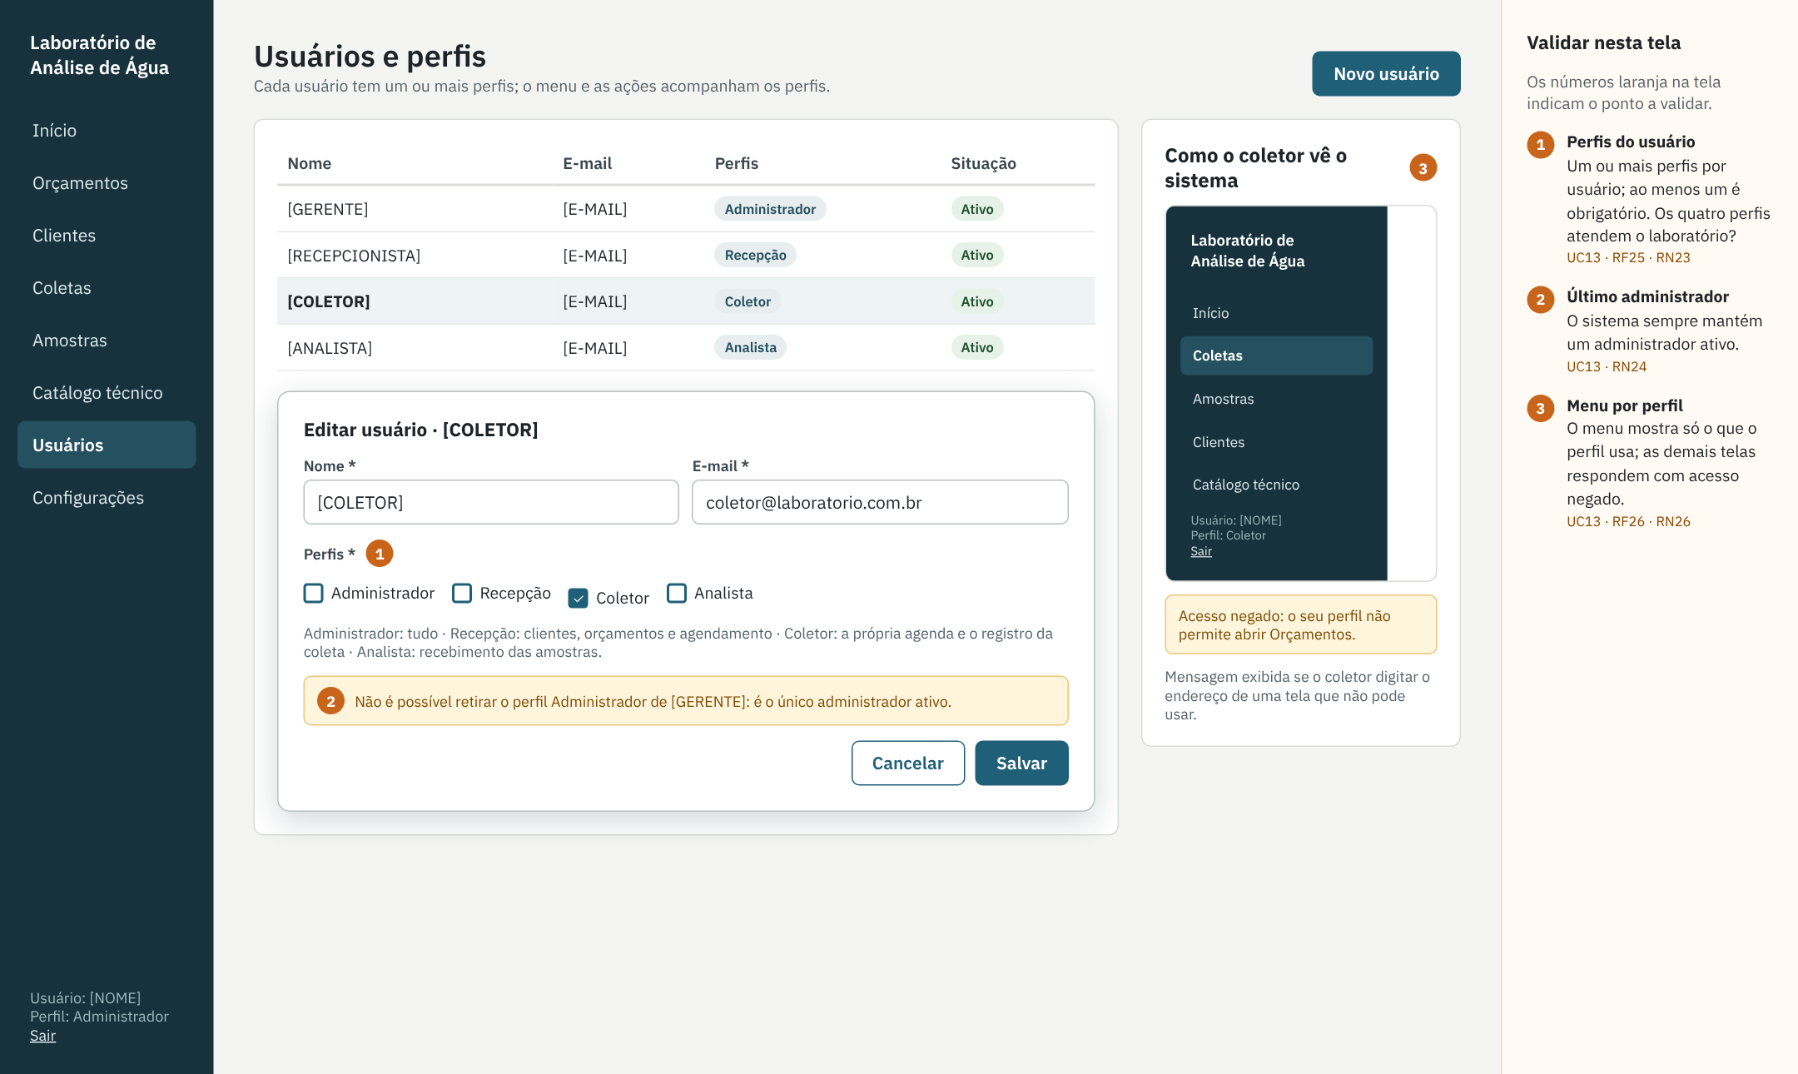
Figura 10.1 – P08 – Usuários e perfis
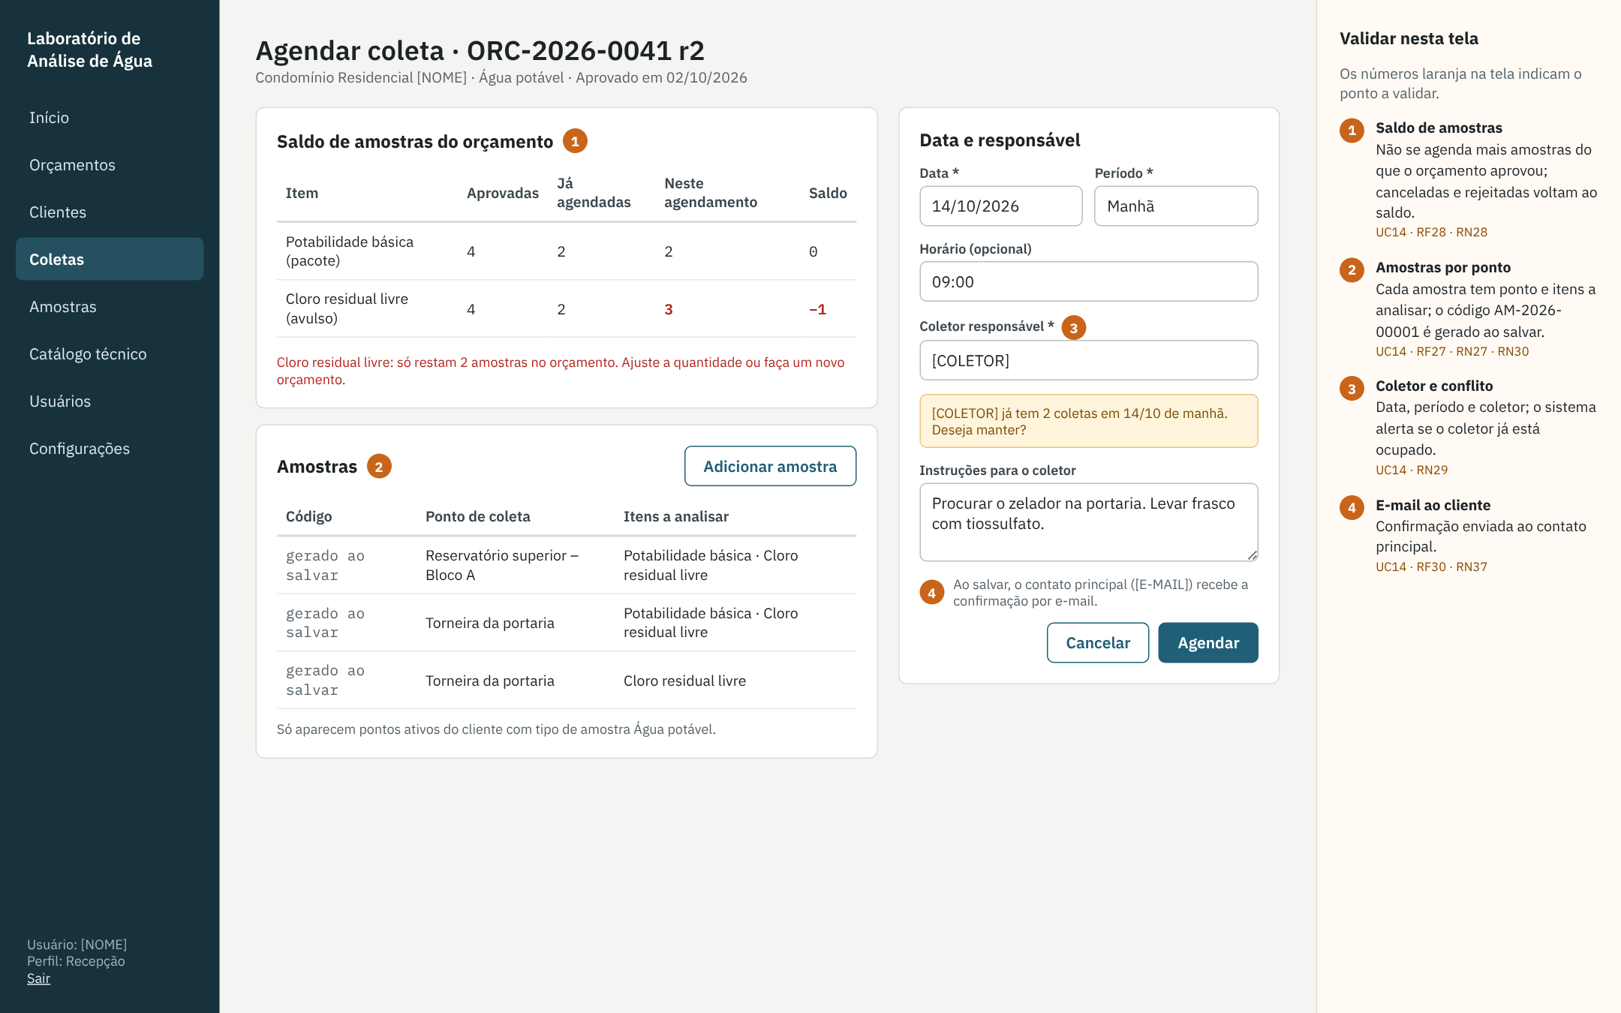
Figura 10.2 – P09 – Agendar coleta a partir do orçamento aprovado
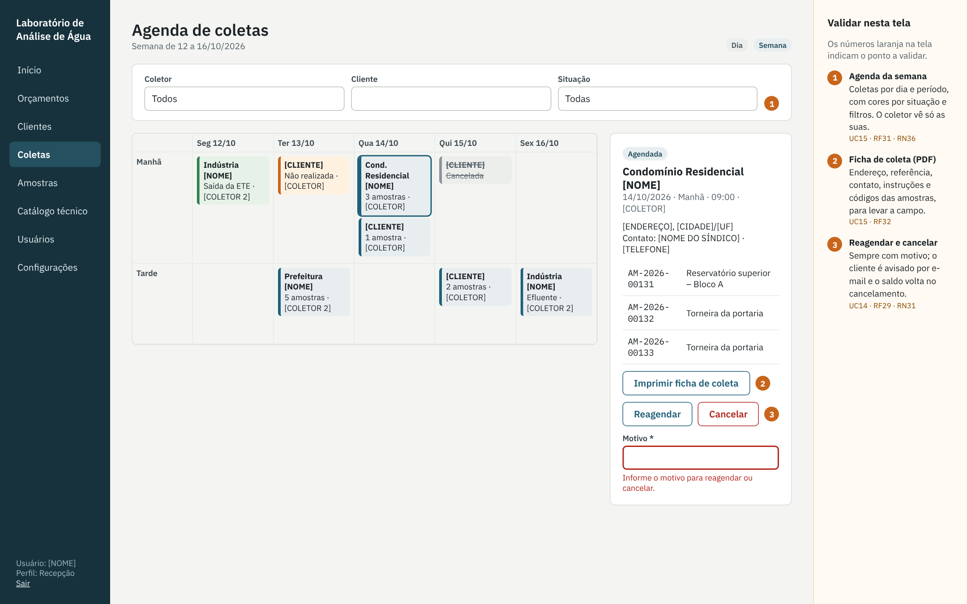
Figura 10.3 – P10 – Agenda de coletas
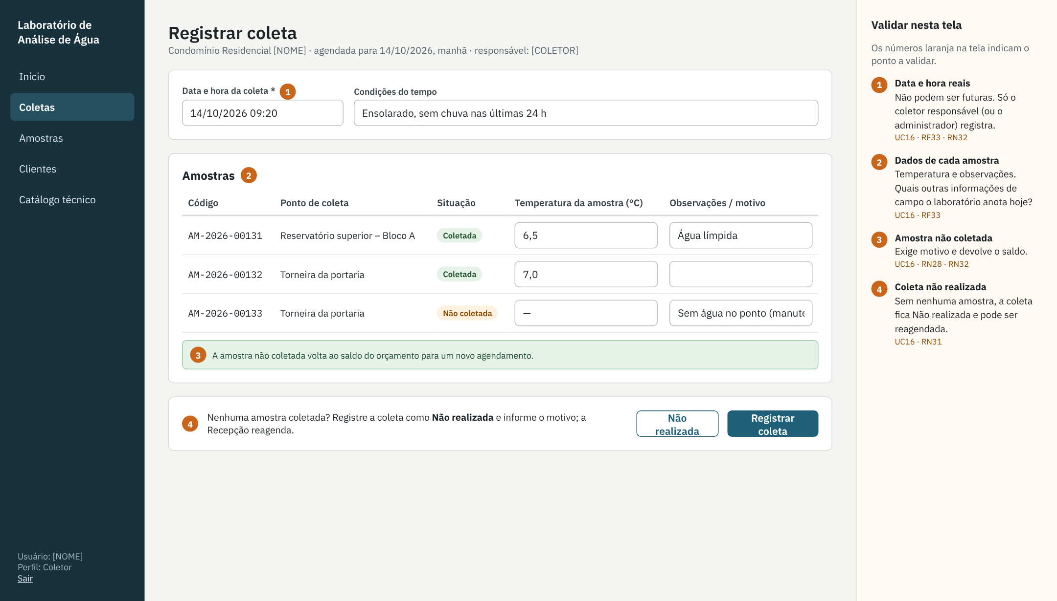
Figura 10.4 – P11 – Registrar coleta
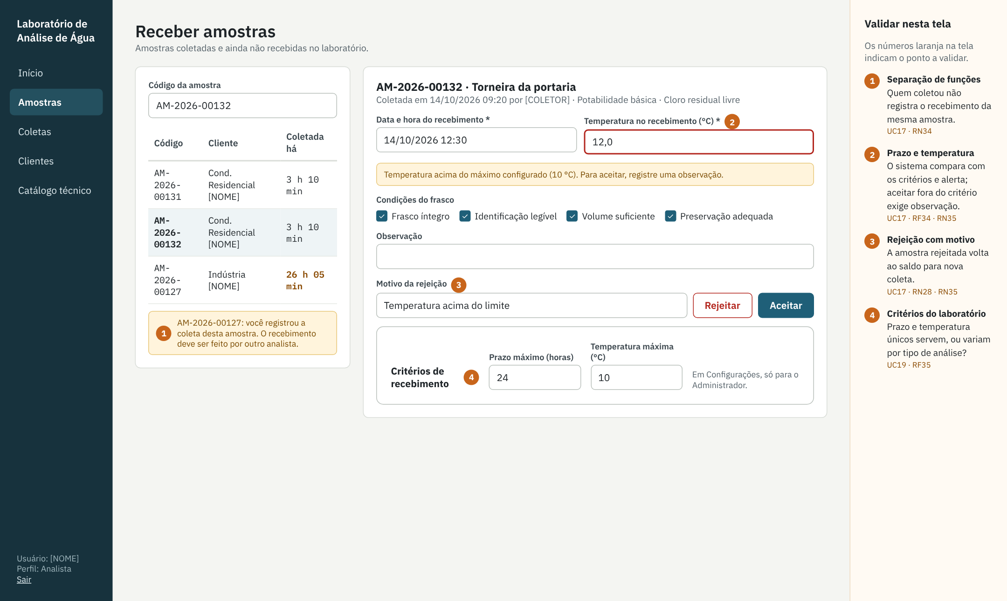
Figura 10.5 – P12 – Recebimento da amostra
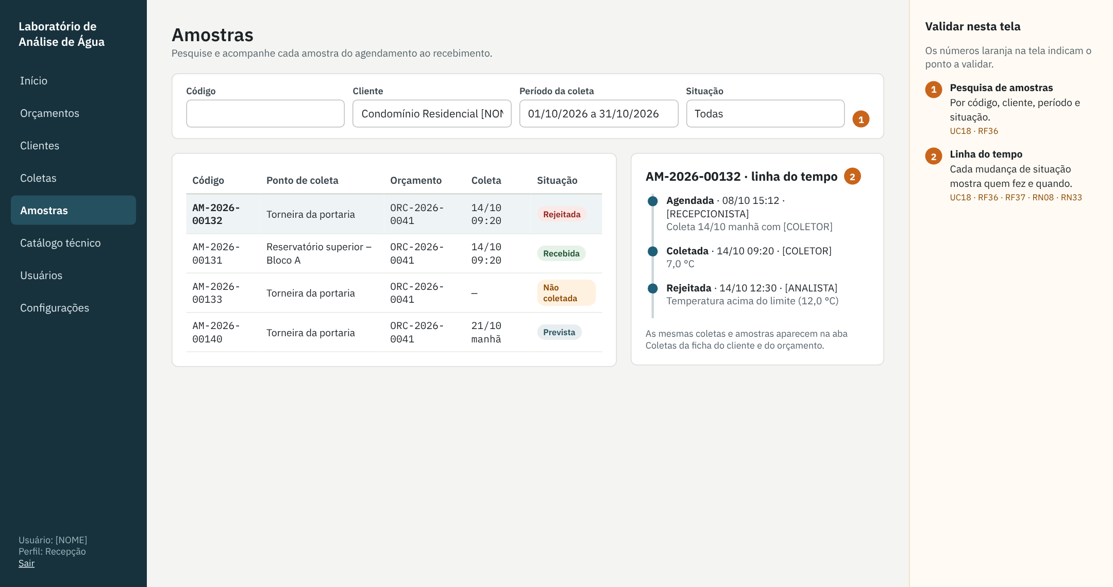
Figura 10.6 – P13 – Amostras: pesquisa e linha do tempo
11. Plano de testes
11.1 Estratégia
•Testes unitários das regras de negócio (saldo de amostras, código das amostras, situações da coleta e da amostra, critérios de recebimento e matriz de permissões), executados durante o desenvolvimento.
•Testes funcionais baseados nos casos de uso, automatizados com PHPUnit (comando "php artisan test") e executados antes de cada validação. Cada caso da seção 11.2 tem um teste automatizado com o mesmo identificador no nome (por exemplo, test_ct17_...). Os testes do Entregável 1 continuam sendo executados, agora com usuários de cada perfil.
•Teste de aceitação executado pela gerente do laboratório com dados reais.
Critério de aceite do entregável: todos os casos de teste aprovados e aceite formal da gerente do laboratório.
11.2 Casos de teste
Os casos de teste abaixo cobrem os cenários principais do entregável. Os demais comportamentos são verificados pelos testes unitários e pelo teste de aceitação com a gerente.
ID | Requisito | Procedimento e resultado esperado | Tipo
CT13 | RF26 | Usuário só com perfil Coletor abre o endereço de Orçamentos → acesso negado; o menu não mostra Orçamentos. | Negativo
CT14 | RF25 | Retirar o perfil Administrador do único administrador ativo → sistema impede e mantém o perfil. | Negativo
CT15 | RF27 | Agendar 2 amostras de orçamento Aprovado em pontos de água potável → coleta Agendada, códigos AM-2026-… gerados e e-mail gravado para o contato principal. | Funcional
CT16 | RF27 | Tentar agendar coleta de orçamento Enviado (não aprovado) → sistema recusa. | Negativo
CT17 | RF28 | Orçamento com pacote × 2: agendar 3 amostras do pacote → não grava; saldo continua 2. | Negativo
CT18 | RF29 | Cancelar coleta Agendada com motivo → coleta e amostras Canceladas e saldo devolvido. | Funcional
CT19 | RF31 | Coletor A abre a agenda da semana → vê somente as coletas atribuídas a ele. | Funcional
CT20 | RF33 | Registrar coleta com 1 amostra coletada e 1 não coletada com motivo → coleta Realizada e saldo de 1 amostra devolvido. | Funcional
CT21 | RF33 | Registrar coleta com data e hora futuras → sistema não grava. | Negativo
CT22 | RF34 | Analista aceita amostra Coletada dentro do prazo e da temperatura → amostra Recebida. | Funcional
CT23 | RF34 | Usuário com perfis Coletor e Analista tenta receber amostra que ele coletou → sistema impede (RN34). | Negativo
CT24 | RF34 | Rejeitar amostra sem motivo → sistema não grava; com motivo → amostra Rejeitada e saldo devolvido. | Negativo
11.3 Roteiro do teste de aceitação com o cliente
1. A gerente cadastra os usuários reais do laboratório com seus perfis e confere o menu de cada perfil.
2. A recepção agenda uma coleta real de um orçamento aprovado, confere o saldo de amostras e o e-mail recebido pelo cliente.
3. O coletor imprime a ficha de coleta, faz a coleta e registra no sistema as amostras coletadas e não coletadas.
4. O analista recebe as amostras no laboratório e simula a rejeição de uma delas.
5. A recepção reagenda a amostra rejeitada e consulta a linha do tempo das amostras.
6. A gerente confere o prazo e a temperatura máximos de recebimento com a prática do laboratório e registra as observações em formulário de aceite, que será anexado a este documento.

12. Diagrama de componentes
A arquitetura do Entregável 1 foi mantida: um sistema web monolítico em Laravel, em camadas, em que o navegador exibe as telas geradas no servidor e envia formulários. O Entregável 2 acrescenta a camada de autorização e novos serviços, sem novos sistemas externos.
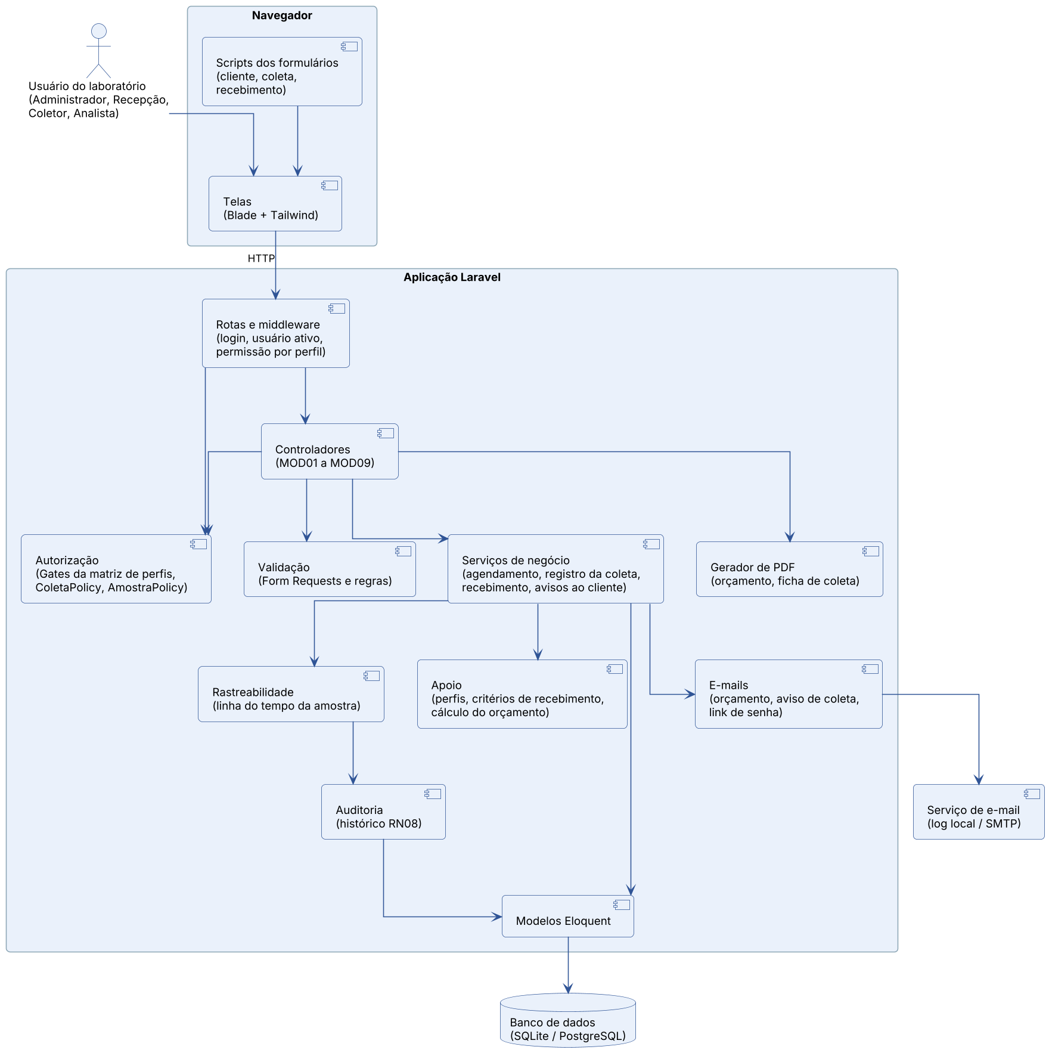
Figura 12 – Diagrama de componentes
•Telas e scripts: novas telas de agenda, agendamento, registro da coleta, recebimento e consulta de amostras. Os scripts dos formulários de coleta e de recebimento mostram o saldo do orçamento, adicionam amostras e exibem os alertas de prazo e temperatura enquanto o usuário preenche.
•Rotas e middleware: além do login e do bloqueio de usuário inativo, cada grupo de rotas exige a permissão correspondente da matriz de perfis (RNF11); o acesso sem permissão leva à página de acesso negado.
•Autorização: os Gates são gerados da matriz de permissões em Perfis (seção 7.4). ColetaPolicy e AmostraPolicy limitam o coletor às próprias coletas e amostras (RN36).
•Controladores: AgendaController, ColetaController, RegistroColetaController, RecebimentoController e AmostraController, além dos controladores do Entregável 1 que passaram a respeitar os perfis.
•Serviços de negócio: AgendamentoColetas (UC14 e UC15: saldo, conflito de agenda, reagendamento e cancelamento), AvisosColeta (e-mail ao cliente), RegistroColetas (UC16) e RecebimentoAmostras (UC17). Todos gravam dentro de transações.
•Rastreabilidade: registra cada mudança de coleta e de amostra na auditoria do Entregável 1 e monta a linha do tempo da amostra a partir desses registros (RNF12).
•Apoio: Perfis (perfis e matriz de permissões) e CriteriosRecebimento (tempo desde a coleta e comparação com o prazo e a temperatura configurados, RN35).
•E-mails e PDF: o aviso de agendamento, reagendamento e cancelamento ao cliente usa o mesmo serviço de e-mail do orçamento; a ficha de coleta é gerada em PDF pelo dompdf, com uma página por ponto de coleta.

13. Diagrama de classes
O diagrama mostra as classes de domínio criadas no Entregável 2 e as classes do Entregável 1 com que se relacionam (marcadas com «E1», só com os atributos e métodos que interessam aqui). As datas de criação e de alteração foram omitidas.
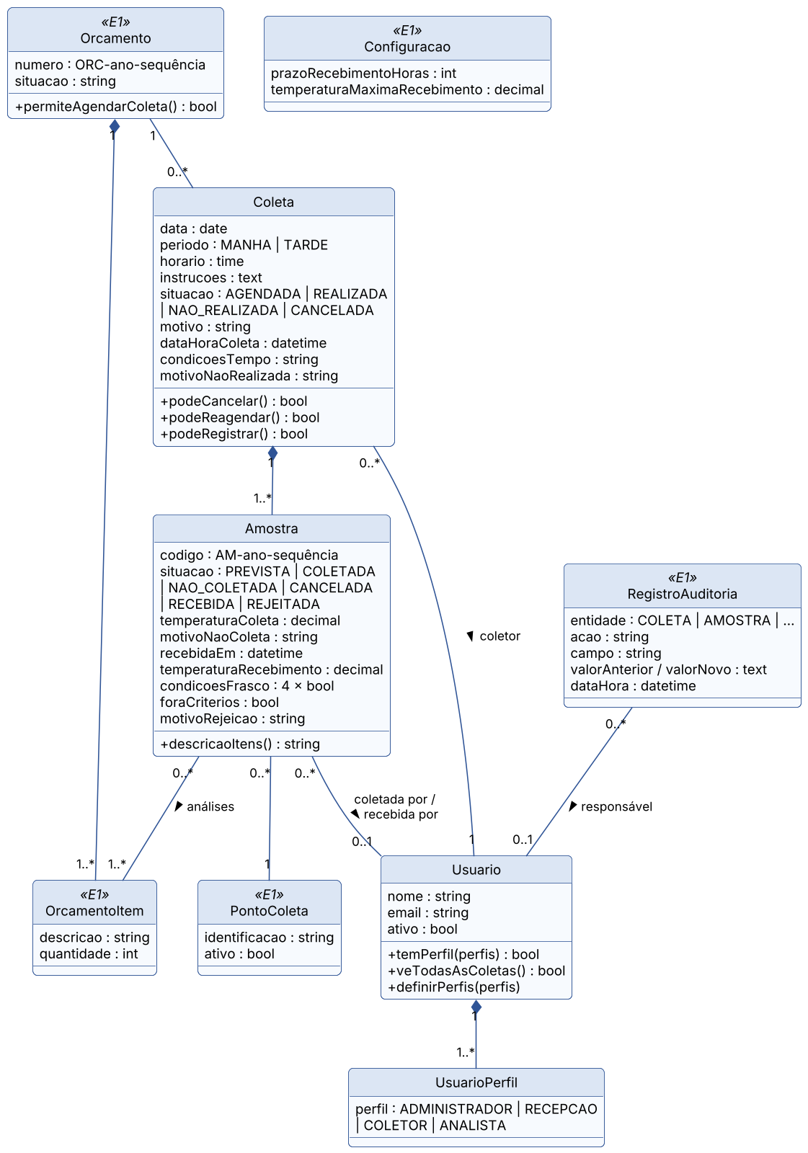
Figura 13 – Diagrama de classes do domínio
•UsuarioPerfil guarda cada perfil do usuário; Usuario ganhou temPerfil(), definirPerfis() e veTodasAsColetas(), que é falso para quem só tem o perfil Coletor (RN36).
•Coleta pertence a um orçamento aprovado e a um coletor; podeCancelar(), podeReagendar() e podeRegistrar() aplicam as transições da RN31.
•Amostra pertence a uma coleta e a um ponto de coleta do cliente e tem um código único AM-ano-sequência (RN30). A associação com OrcamentoItem indica as análises da amostra; cada amostra Prevista, Coletada ou Recebida consome uma unidade de cada item no saldo do orçamento (RN28).
•Configuracao ganhou o prazo máximo entre a coleta e o recebimento e a temperatura máxima de recebimento (UC19).
•RegistroAuditoria guarda, com as entidades COLETA e AMOSTRA, as mudanças que formam a linha do tempo.

14. Diagrama entidade-relacionamento
O Entregável 2 cria quatro tabelas (usuario_perfis, coletas, amostras e amostra_itens) e acrescenta dois campos à tabela configuracoes. O diagrama mostra essas tabelas e as do Entregável 1 com que se relacionam. A tabela amostra_itens resolve o relacionamento muitos-para-muitos entre amostra e item do orçamento. Coletas e amostras não são excluídas: o cancelamento muda a situação e devolve as amostras ao saldo. A migração de perfis atribui o perfil Administrador aos usuários que já existiam (RN25).
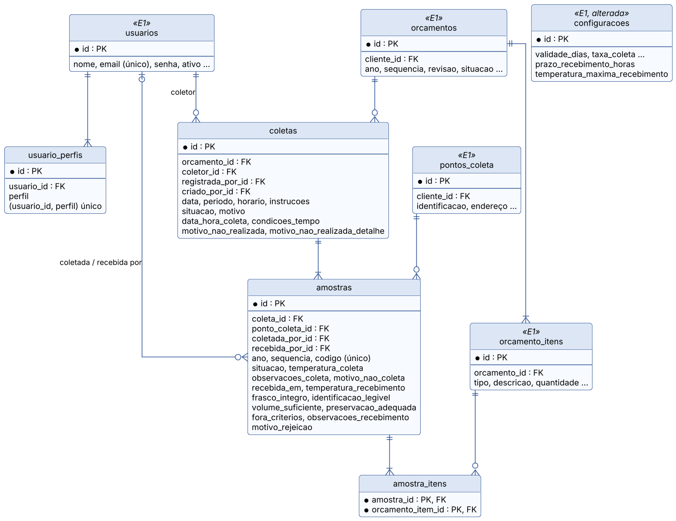
Figura 14 – Diagrama entidade-relacionamento do Entregável 2

15. Dicionário de dados
Tipos conforme as migrações do sistema; "texto (n)" indica o tamanho máximo. As tabelas do Entregável 1 continuam como descritas na documentação daquele entregável; abaixo estão as tabelas novas e os campos acrescentados.
usuario_perfis
Perfis de cada usuário (RF25).
Campo | Tipo | Obrigatório | Descrição
id | inteiro | Sim | Identificador (chave primária)
usuario_id | inteiro (FK) | Sim | Usuário
perfil | texto (15) | Sim | ADMINISTRADOR, RECEPCAO, COLETOR ou ANALISTA; a combinação usuário e perfil é única (RN23)

coletas
Coletas agendadas a partir dos orçamentos aprovados (MOD08).
Campo | Tipo | Obrigatório | Descrição
id | inteiro | Sim | Identificador (chave primária)
orcamento_id | inteiro (FK) | Sim | Orçamento aprovado de origem (RN27)
coletor_id | inteiro (FK) | Sim | Usuário ativo com o perfil Coletor (RN29)
data | data | Sim | Data da coleta, não anterior à data atual (RN29)
periodo | texto (5) | Sim | MANHA ou TARDE
horario | hora | Não | Horário combinado com o cliente
instrucoes | texto longo | Não | Instruções para o coletor, impressas na ficha
situacao | texto (13) | Sim | AGENDADA, REALIZADA, NAO_REALIZADA ou CANCELADA (RN31)
motivo | texto (255) | Não | Motivo do último reagendamento ou do cancelamento (RN31)
data_hora_coleta | data e hora | Não | Quando a coleta foi feita; não pode ser futura (RN32)
condicoes_tempo | texto (150) | Não | Condições do tempo no momento da coleta
motivo_nao_realizada | texto (20) | Não | PONTO_INACESSIVEL, SEM_AGUA, CLIENTE_AUSENTE ou OUTRO (RN32)
motivo_nao_realizada_detalhe | texto (255) | Não | Descrição do motivo
registrada_por_id | inteiro (FK) | Não | Usuário que registrou a coleta
criado_por_id | inteiro (FK) | Não | Usuário que agendou
criado_em / atualizado_em | data e hora | Não | Data de inclusão e da última alteração

amostras
Amostras de cada coleta, uma por ponto de coleta e conjunto de análises (MOD08 e MOD09).
Campo | Tipo | Obrigatório | Descrição
id | inteiro | Sim | Identificador (chave primária)
coleta_id | inteiro (FK) | Sim | Coleta
ponto_coleta_id | inteiro (FK) | Sim | Ponto de coleta ativo do cliente do orçamento
ano / sequencia | inteiro | Sim | Numeração anual da amostra; combinação única (RN30)
codigo | texto (15) | Sim | Código AM-ano-sequência, único, impresso na ficha (RN30)
situacao | texto (12) | Sim | PREVISTA, COLETADA, NAO_COLETADA, CANCELADA, RECEBIDA ou REJEITADA (RN33)
temperatura_coleta | decimal (4,1) | Não | Temperatura da amostra na coleta, em °C
observacoes_coleta | texto (255) | Não | Observações do coletor
motivo_nao_coleta | texto (20) | Não | Motivo quando não coletada; mesmos valores do motivo da coleta
coletada_por_id | inteiro (FK) | Não | Usuário que registrou a coleta; não pode receber a amostra (RN34)
recebida_em | data e hora | Não | Recebimento no laboratório; não pode ser anterior à coleta
recebida_por_id | inteiro (FK) | Não | Analista que registrou o recebimento
temperatura_recebimento | decimal (4,1) | Não | Temperatura no recebimento, em °C
frasco_integro, identificacao_legivel, volume_suficiente, preservacao_adequada | booleano | Não | Condições do frasco conferidas no recebimento
fora_criterios | booleano | Sim | Recebida fora do prazo ou acima da temperatura configurados (RN35)
observacoes_recebimento | texto (255) | Não | Observação; obrigatória no aceite fora dos critérios (RN35)
motivo_rejeicao | texto (25) | Não | FRASCO_DANIFICADO, VOLUME_INSUFICIENTE, TEMPERATURA, PRAZO_EXCEDIDO, IDENTIFICACAO_ILEGIVEL ou OUTRO (RN35)
criado_em / atualizado_em | data e hora | Não | Data de inclusão e da última alteração

amostra_itens
Análises de cada amostra: itens do orçamento que a amostra consome no saldo (RN28).
Campo | Tipo | Obrigatório | Descrição
amostra_id | inteiro (PK, FK) | Sim | Amostra
orcamento_item_id | inteiro (PK, FK) | Sim | Item (pacote ou parâmetro) do orçamento de origem

configuracoes (campos novos)
Critérios de recebimento das amostras (RF35, UC19).
Campo | Tipo | Obrigatório | Descrição
prazo_recebimento_horas | inteiro | Sim | Prazo máximo entre a coleta e o recebimento, em horas; padrão 24
temperatura_maxima_recebimento | decimal (4,1) | Sim | Temperatura máxima no recebimento, em °C; padrão 10

